**MyBatis映射文件**

（1）**<resultMap>元素**

在名称为mybatis的数据库中，创建一个t_student表，并插入几条测试数据。

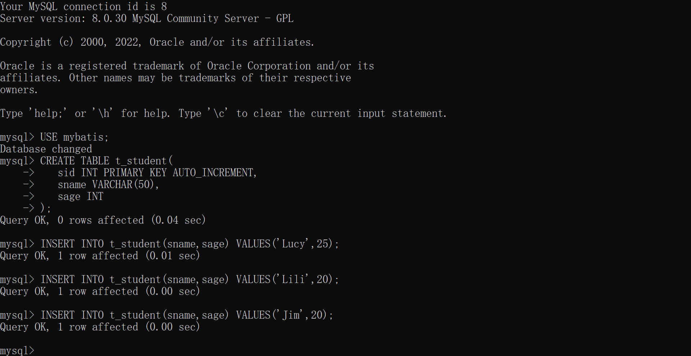

（2）在项目src/main/java目录的下创建com.itheima.pojo包，并在该包中创建实体类Student，用于封装学生信息。在类中定义id、name和age属性，以及属性的getter/setter方法和toString()方法。

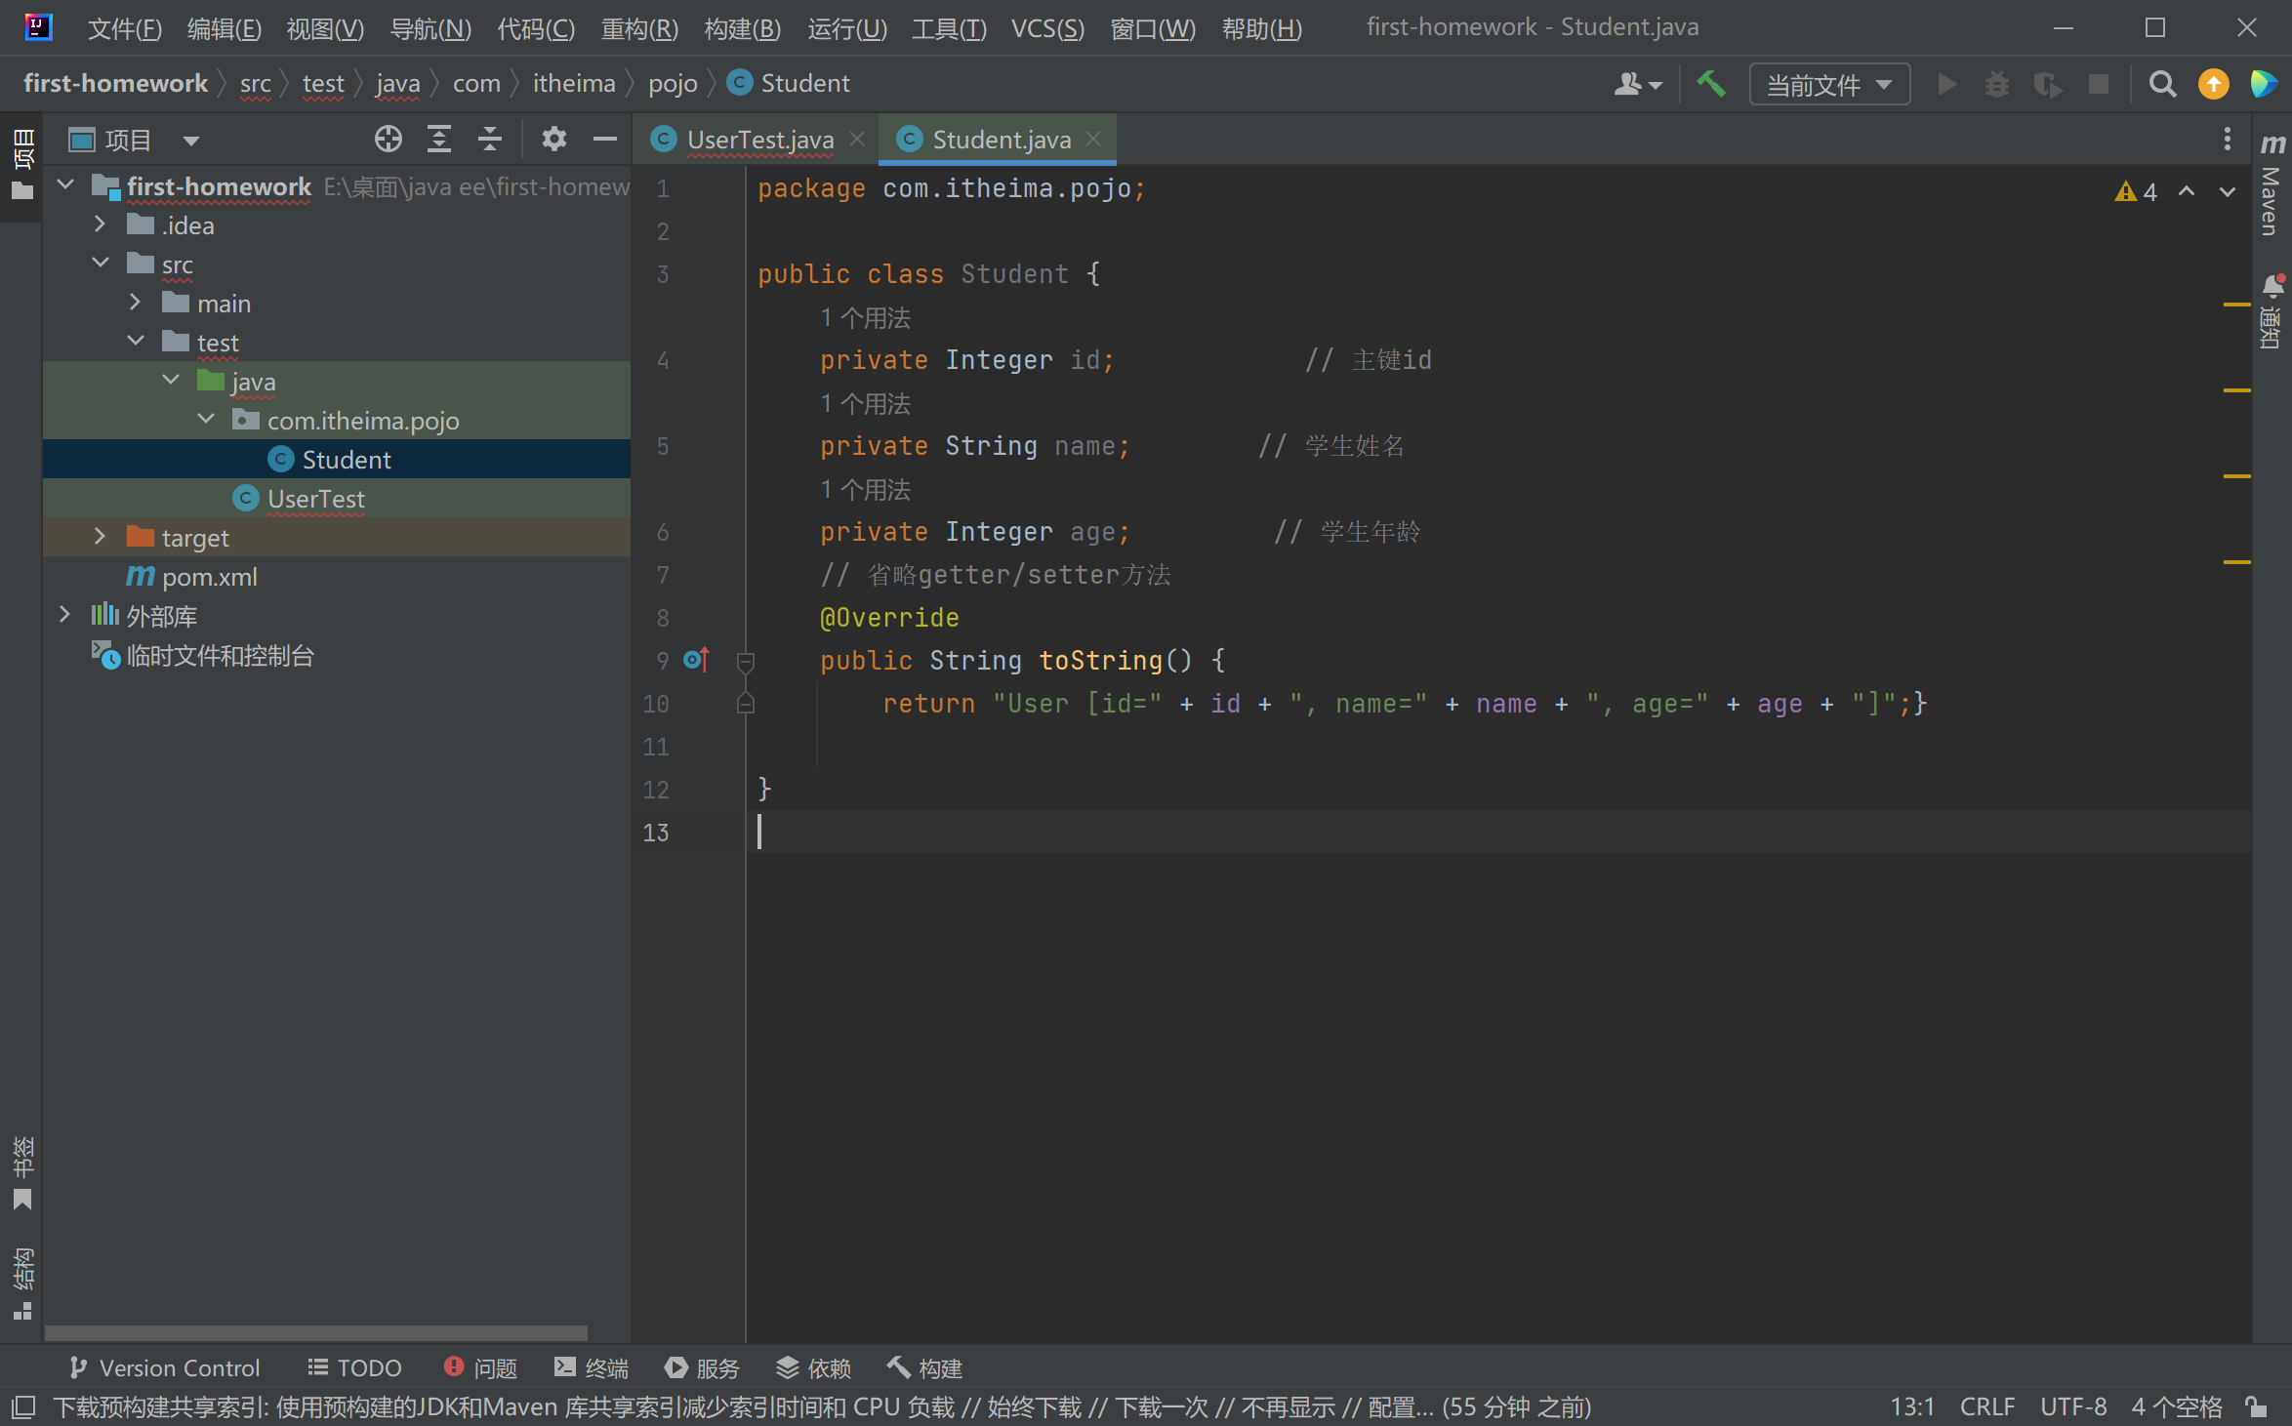cc0078

（3）在项目的src/main/java目录下创建com.itheima.mapper包，并在该包中创建映射文件StudentMapper.xml，在映射文件中编写映射查询语句。

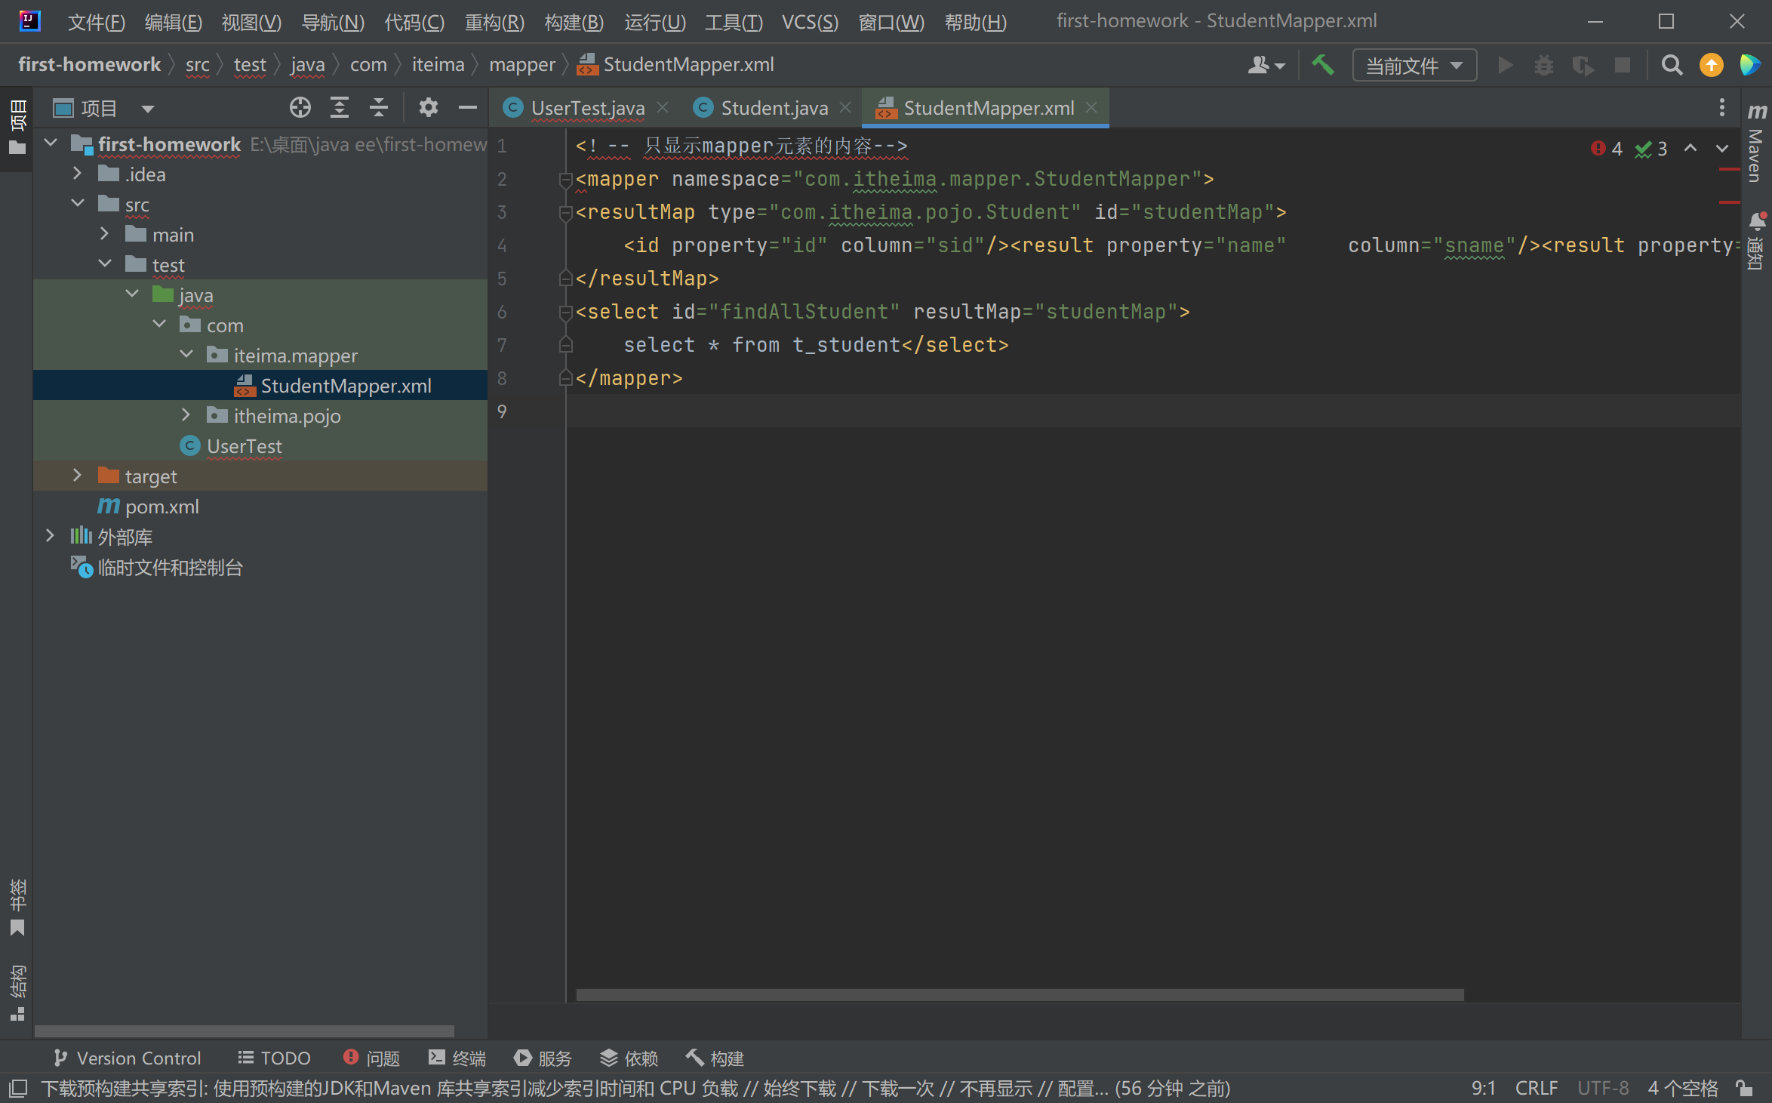

（4）在核心配置文件mybatis-config.xml中，引入StudentMapper.xml，将StudentMapper.xml映射文件加载到程序中。在mybatis-config.xml中的<mapper>元素下添加如下代码。

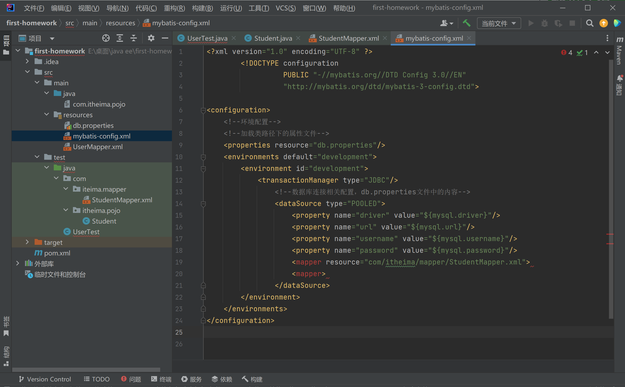

（5）在项目的src/test/java目录下的Test包中创建测试类MyBatisTest，在测试类中，编写测试方法findAllStudentTest()，用于测试<resultMap>元素实现查询结果的映射。

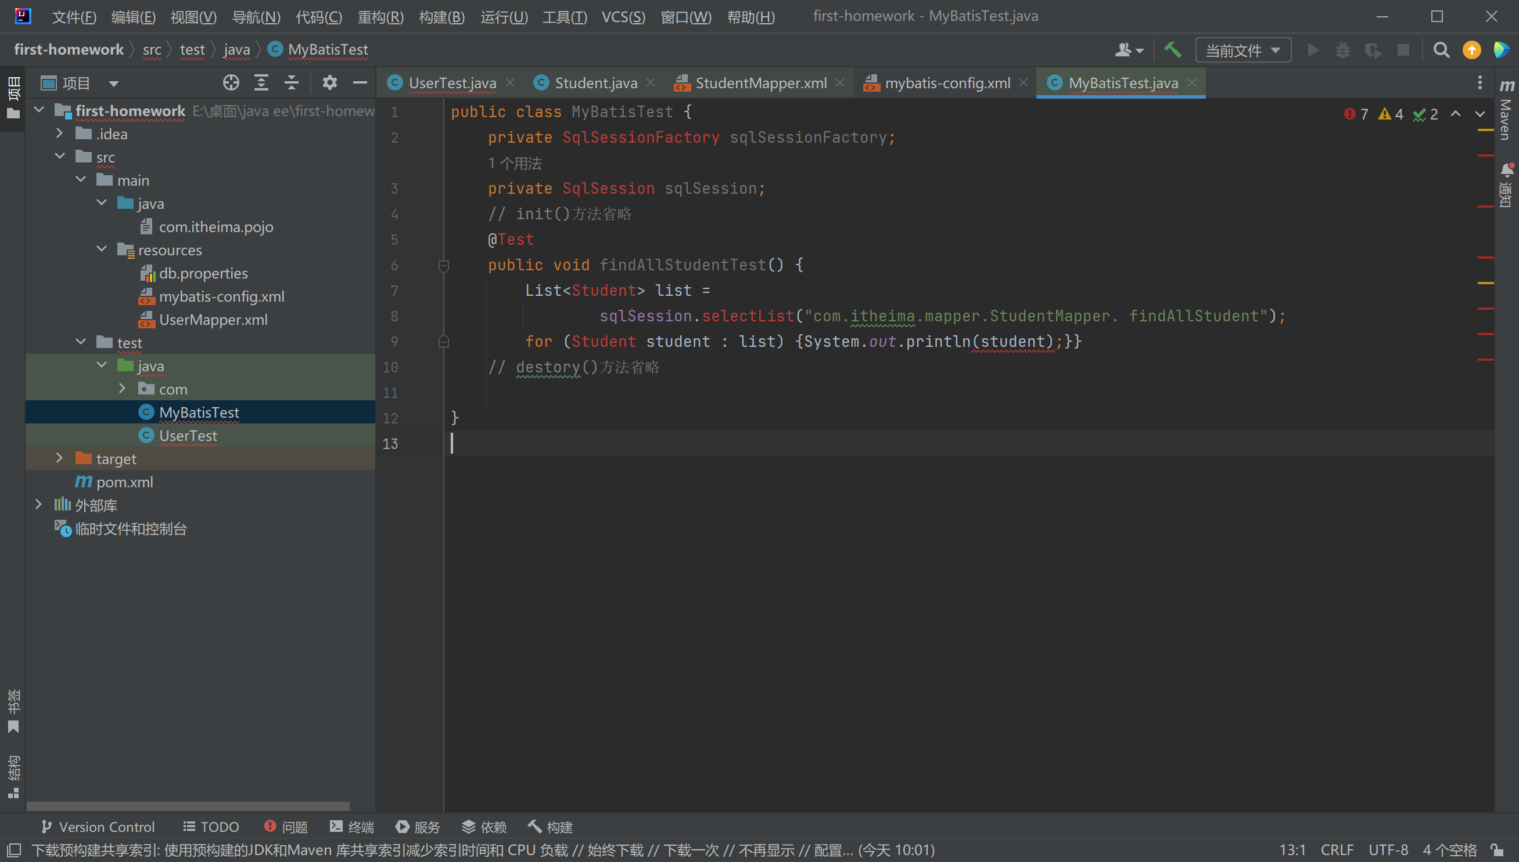

（6）在测试类MyBatisTest中，每一个用@Test注解标注的方法称为测试方法，他们的调用顺序为@Before→@Test→@After。运行MyBatisTest测试类，控制台会输出结果

